Об утверждении муниципальной
программы Суксунского
муниципального района «Создание
комфортной среды проживания
и устойчивое развитие сельских
территорий в Суксунском
муниципальном районе»

333
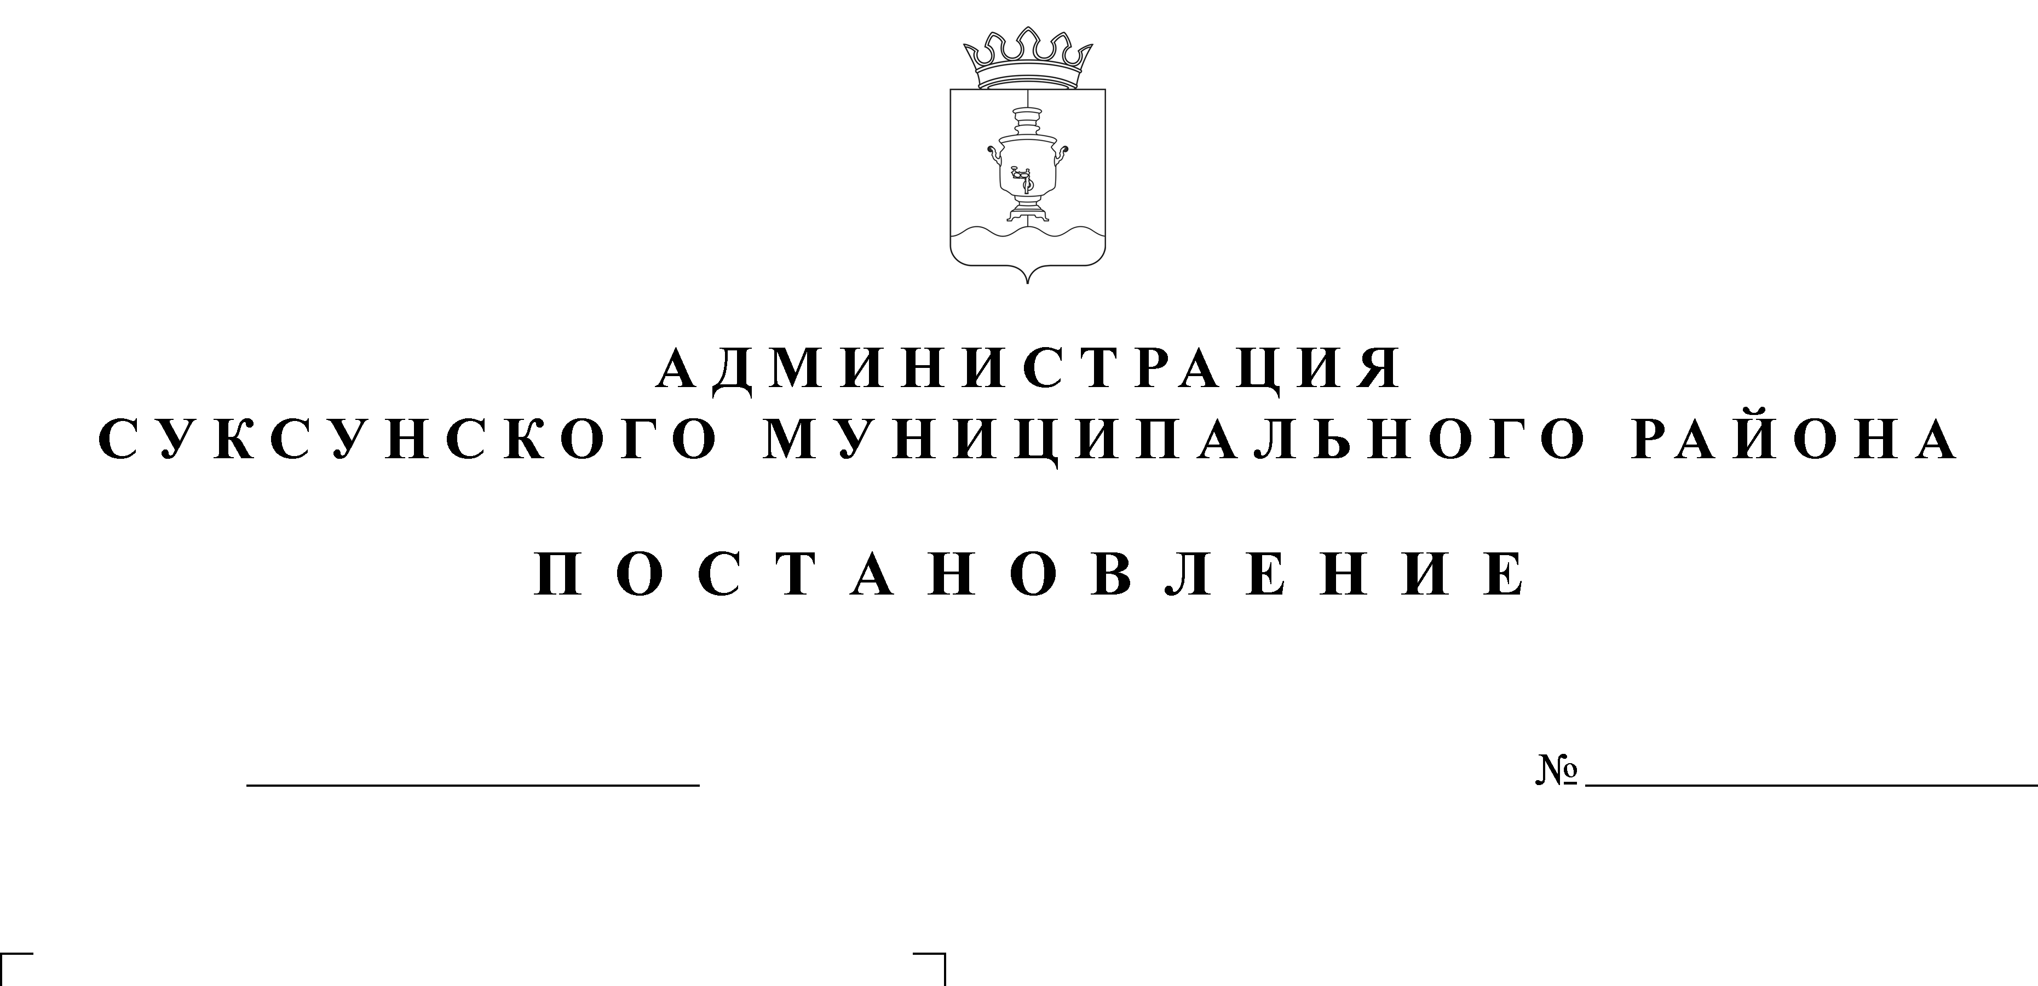

27.10.2014

На основании пункта 1.8 Порядка принятия решений о разработке муниципальных программ Суксунского муниципального района, формирования, реализации и проведения оценки эффективности реализации муниципальных программ Суксунского муниципального района, утвержденного постановлением Администрации Суксунского муниципального района от 06.10.2014 № 304 «Об утверждении Порядка принятия решений о разработке муниципальных программ Суксунского муниципального района, формирования, реализации и проведения оценки эффективности реализации муниципальных программ Суксунского муниципального района»,
ПОСТАНОВЛЯЮ:
1. Утвердить прилагаемую муниципальную программу Суксунского муниципального района «Создание комфортной среды проживания и устойчивое развитие сельских территорий в Суксунском муниципальном районе».
2. Признать утратившими силу:
2.1. постановление Администрации Суксунского муниципального района от 30.12.2013 № 302 «Об утверждении муниципальной программы Суксунского муниципального района «Создание комфортной среды проживания на территории Суксунского района»;
2.2. постановление Администрации Суксунского муниципального района от 17.03.2014 № 67 «О внесении изменений в Приложение 1 к муниципальной программе Суксунского муниципального района «Создание комфортной среды проживания на территории Суксунского района», утвержденное постановлением Администрации Суксунского муниципального района от 30.12.2013 № 302 «Об утверждении муниципальной программы Суксунского муниципального района «Создание комфортной среды проживания на территории Суксунского района»;
2.3. постановление Администрации Суксунского муниципального района от 24.06.2014 № 208 «О внесении изменений в муниципальную программу Суксунского муниципального района «Создание комфортной среды проживания на территории Суксунского района», утвержденную постановлением Администрации Суксунского муниципального района от 30.12.2013 № 302 «Об утверждении муниципальной программы Суксунского муниципального района «Создание комфортной среды проживания на территории Суксунского района»;
2.4. постановление Администрации Суксунского муниципального района от 24.10.2014 № 327 «О внесении изменений в муниципальную программу Суксунского муниципального района «Создание комфортной среды проживания на территории Суксунского района», утвержденную постановлением Администрации Суксунского муниципального района от 30.12.2013 № 302 «Об утверждении муниципальной программы Суксунского муниципального района «Создание комфортной среды проживания на территории Суксунского района».
3. Настоящее Постановление вступает в силу со дня его размещения на официальном сайте Суксунского муниципального района.
4. Контроль за исполнением настоящего Постановления оставляю за собой.

И.о. главы Администрации района И.А.Трофимова

